УПРАВЛЯЕМАЯ С INTERNET СИСТЕМА ВЫСОКОВОЛЬТНОГО ПИТАНИЯ ДЛЯ ЭКСПЕРИМЕНТА COMPASS

Петев П.А.¹, Тодоров Т.С.², Ненов И.Н.³, Стойков И.С.³

¹ Софийский Университет имени Климента Охридского – София, Болгария,
petev@phys.uni-sofia.bg
² Технический Университет – София, Болгария, tihomir@vmei.acad.bg
³ Софтуерная фирма ELF – София, Болгария

Эксперимент COMPASS содержит много субдетекторов, которые нуждаются в высоковольтных питаниях. Требования к этими питаниями зависят от детектора. Мюонные камеры эксперимента один из этих детекторов. Цель этого доклада описать разработанную для этих детекторов систему высоковольтного питания.
Основныe преимущества системы являются:
- локальное и дистанционное управление системы;
- возможность реализовать два режима калибровки системы –внутренная калибровка и калибровка из вне под управлением системы медленного контроля эксперимента;
- модульная конструкция, позволяющая менять местами высоковольтных модулей ;
- ниская цена вследствие усложнения софтуера;
- дружеский интерфейс с потребителям;

рис.1.

Самый простой вариант системы изображен на рис.1. Основные елементы системы в этом случае являются крейт (Crate1) и устройство для локального управления системы (Hand-held unit). В крейте находятся высоковольтные модули и интерфейс для связи крейта с внешним миром. Устройство для локального управления представляет миниатюрный терминал, разработанный специально для начального конфигурирования системы и ввода величин напряжении отдельных высоковольтных каналов. Оно используется для первичный наладки системы и заменяет компютьера. После настройки при помощи этого терминала система может быть подключена к общей системы управления эксперимента. Предусмотрена и дополнительная возможность управления при помощи двух кнопок на передней панели интерфейсного модуля крейта – одна для запуска уже настроенной системы и другая для аварийного отключения всех каналов.
Кроме своих преимушеств (легкий терминал), этот вариант системы имеет и некоторые неудобства:
- установка параметров системы реализуется медленно;
- допускает наблюдение состояния только одного высоковольтного канала;
- пригоден только для небольших систем – до 32 каналов;

рис.2.

Эти неудобства можно избежать реализуя следующего варианта системы
(рис.2). В этой схеме к персональному компютеру, выполняющий роли сервера (PC0 server), подключены несколько крейтов (до 32) при помощи интерфейса RS485. Со своей стороны сервер подключен к сети Ethernet/Internet и позволяет доступ к системе с любого компютера в сети, на каторый инсталирован клиентский софтуер (PC1 client, PC2 client и т.д.). Связь внутри системы софтуерно реализуется при помощи принятого за стандарта в ЦЕРН-е так называемого DIM протокола. Описание взимодействия находится дальше в тексте. А чтобы закончить описание хардуера надо сказать несколько слов и о структуре и реализации высоковольтных модулей и самой системы в целом.
Высоковольтные модули (источники высоковольтного питания) реализованы как DC-DC конверторы с нагрузкой в виде умножителя напряжении. Они управляются системы при помощи аналагого напряжения, генерируемое цифро-аналоговым преобразователям (16 бит). Мониторинг действительной величины высокого напряжения реализуется при помощи аналого-цифрового преобразователя (16 бит). Эти ЦАП и АЦП управляются микроконтролером. Было бы очень дорого ставить микроконтролер, ЦАП и АЦП для каждого канала. Поэтому использовалась схема с мултиплексированием. Блок-схема одного модуля содержащего 8 высоковольтных каналов изображена на рис.3.
Программное обеспечение системы реализовано на базе технологии клиент – сервер и илюстрировано на рис.4. Используются два модуля в роли сервера – “сервер монитор” и “сервер базы данных”. Они работают под управлением Windows NT/2000. В системе могут работать один или несколько “клиент монитор”. Они работают под управлением Windows 95/98/NT/2000. Сервер монитор, сервер для базы данных и клиент монитор могут быть инсталированы на одном или на разных персональных компютеров. Они связываются между собой при помощи DIM протокола.

рис.3.

Использование технологии “клиент-сервер” и DIM протокол позволяет другим разработчикам програмного обеспечения писать програмы для своих собственных целей если им нужно иметь доступ к всеми функциями, реализуемые хардуером системы. Они могут реализовать свою собственную базу данных и обрабатывать их своим специфическим методом. Функции отдельных компонентов програмного обеспечения имеют следующие функции.
рис.4.
Сервер монитор – реализует связь PC0 server (рис.2) с Crate1, Crate2 и т.д. на нижнем уровне при помощи интерфейса RS485 и устанавливает параметров высоковольтных каналов (напряжение, ток, верхний предел напряжения, верхний предел тока, максимальное время после которого канал отключается если сработала защита). Кроме того он читает статус крейта и реализует мониторинг состояния (статус) и действительных величин напряжения, тока, температуры и нисковольтных питаниях отдельных каналов. Сервер монитор может разпределят каналы в отдельных разных груп и задавать общие параметры для этих груп. Он разрешает доступ клиентов к всеми етими данными.
Сервер базы данных - поддерживает и обновляет базу данных через сервер монитора. Разрешает доступа клиента к базе данных. База данных содержит:
- все измеренные параметры каналов в течение длинного интервала времени;
- информация о “плохих” каналов (каналы, в которых сработала какая-то защита – перегрузка, перенапряжение и т.д.) – астрономическое время когда сработала защита, какие параметры были измеренны во время действия защиты и так же когда было возстановлено нормальное функционирование канала;
- книга посещений – информация о том кто делал изменения в настройке системы и когда (дата и час);
Клиент монитор – позволяет полный контроль высоких напряжений.

Потребитель системы получает доступ к ресурсам системы при помощи клиентского софтуера. Полный набор функции клиентского софтуера должен включать:
- Чтение информации о состоянии крейта – какие каналы находятся под напряжением, какие готовы к работе, в каторых из них напряжение поднимается или снижается, какие из них уже в “плохом” состояние – сработала защита либо они вынуждено отключены.
- Установка и мониторинг следующих параметров модуля:
- верхний предел рабочей температуры;
- верхний предел отклонения величины низковольтных питаний в %;
- сообщение о превышении верхнего предела температуры;
- сообщение о превышении верхнего предела отклонения величины низковольтных питаний;
- статус модуля;
- Установка и мониторинг следующих параметров высоковольтного канала:
- выходное высокое напряжение (V);
- верхний предел выходного высокого напряжения (V);
- выходной ток (mA);
- верхний предел выходного тока;
- скорость нарастания и спада выходного высокого напряжения (V/sec);
- время, после истечения которого канал отключается в случае срабатывания защиты.
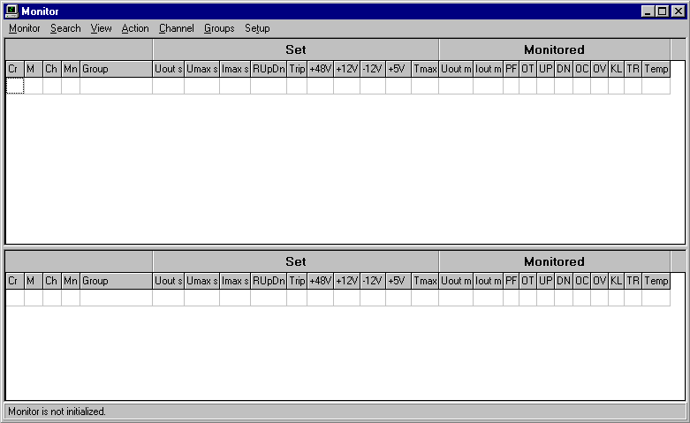
рис.5.

Эти параметры находятся в главным окном програмы (рис.5-верхняя часть), которое появляется после старта програмы и ввода потребительского пароля. Здесь стоит отметить, что изменение начальных параметров системы (калибрационных константах, скорость передачи данных и др.) может делать только администратор системы. В нижнюю часть окна (рис.5) изображаются “плохие” каналы. Софтуер дает возможность выбират какие параметры изображать и какие нет (рис.6).
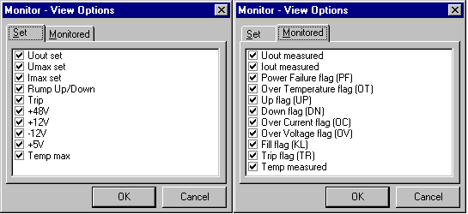
рис.6.
Для правильной работы программы необхомо еще настроить обмен сервера монитор с крейтом (рис. 7). Софтуер поддерживает паралельный и последовательный обмен. Последовательный обмен позволяет адресировать до 32 крейтов. Этим окном можно настроивать еще хендшейк протокола и время обновления информации на екране монитора.
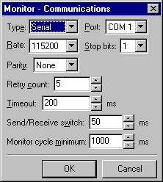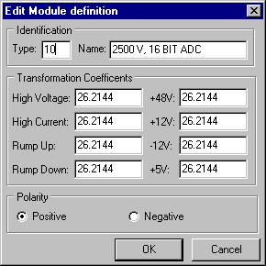
рис.7 рис.8
Так как програмное обеспечение должно работать с разными хардуерными реализациями системы преусмотрено окно (рис.8), которое содержит разные константы, напрямую зависящих от конкретной системы.
Когда все настроено можно стартировать обмена. Тогда “сервер монитор” определяет сколько крейтов присуствуют в системе и сколько каналов содержит каждый из них. Только после этого начинается мониторинг параметров каналов системы. Если система была уже подготовлена к работе (например при помощи локального управления) то в память системы находятся конкретные параметры для каждого канала и они могут быть установллены либо кнопкой на передней панели крейта, либо при помощи окна “action”. Если потребитель хочет изменить параметров отдельного канала он может использовать окно (рис.9), которое вызывается обычным способом .
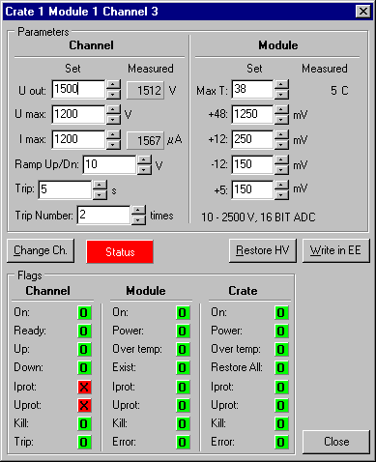
рис.9.

Любое изменение статуса любого канала сопровождается изменением цвета его строки в главном окном системы.

ЛИТЕРАТУРА
[1] Arnaudov,R., O.Bumbarov, P.Petev, T.Todorov, “Telemetric data Acquisition and control system for high voltage nuclear physics experiment”, Macedonia, Ohrid 2001
[2] Арнаудов,Р., О.Бумбаров, П.Петев, Т.Тодоров, "Изследване, анализ и оценка на грешката в многоканална контролно-измерватвлна система за фотоелектронни умножители", EISP, Macedonia, Битоля, Юни 2001, стр.620
[3] Dimitrov,L., B.Kunov, I.Vankov, "Computer controlled power system for HPD photodetectors" the XVII international symposium on nuclear electronics, Bulgaria, Varna, september 1997, p.34.
[4] Kunov,B., G.Geargiev, L.Dimitrov, I.Atanasov, I.Vankov, "Computer controlled high voltage system" the XVI international symposium on nuclear electronics and VI international symposium on automation and computing in nuclear physics and astrophysics , Bulgaria, Varna, September 1994, p 235.
[5] LeCroy Research Systems, “Modular High Voltage System”, Catalog 1996

